Aufgaben
Das Photon als Quantenobjekt
- a) Erkläre den Begriff „Koinzidenz“.
b) Erkläre, wieso man für Experimente mit einzelnen Photonen die Koinzidenzmethode benötigt.
c) Beschreibe, was man unter einem Photon versteht.
___________________________________________________________________________________________________________________________________________________________________________________________________________________________________________________________________________________________________________________________________________________________________________________________________________
______________________________________________________________________________________________________________________________________________________________
______________________________________________________________________________________________________________________________________________________________
______________________________________________________________________________________________________________________________________________________________
_______________________________________________________________________________

- a) Nenne das Phänomen, welches im abgebildeten Experiment mithilfe der Detektoren beobachtet werden kann.
b) Erkläre, wieso man dieses Experiment „Quantenradierer“ nennt.
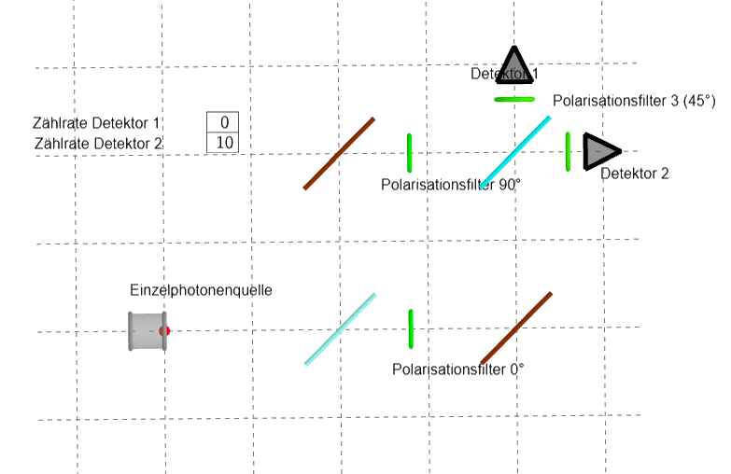
___________________________________________________________________________________________________________________________________________________________________________________________________________________________________________________________________________________________________________________________________________________________________________________________________________
______________________________________________________________________________________________________________________________________________________________
______________________________________________________________________________________________________________________________________________________________
______________________________________________________________________________________________________________________________________________________________
_______________________________________________________________________________

Aufgaben
Wesenszüge der Quantenphysik
Durch eine Elektronenkanone beschleunigte Elektronen durchlaufen einen Doppelspalt. Hinter dem Doppelspalt können die Elektronen auf einem Schirm detektiert werden.
- a) Ein einzelnes Elektron durchläuft den Versuchsaufbau. Alle Anfangsbedingungen des Elektrons sind bekannt. Erläutere mit dem Wesenszug der Quantenphysik „Statistischer Charakter“, welche Vorhersagen man über den Ort, an dem die Elektronen auf dem Schirm nach Durchlaufen des Doppelspalts auftreffen, treffen kann.
___________________________________________________________________________________________________________________________________________________________________________________________________________________________________________________________________________________________________________________________________________________________________________________________________________
_______________________________________________________________________________
b) 100.000 gleichartige Elektronen (Ensemble) durchlaufen nacheinander den Versuch. Erläutere mit dem Wesenszug der Quantenphysik „Statistischer Charakter“, welche Vorhersagen man in diesem Fall über das Bild auf dem Schirm treffen kann.
___________________________________________________________________________________________________________________________________________________________________________________________________________________________________________________________________________________________________________________________________________________________________________________________________________
_______________________________________________________________________________

- Einer der beiden Spalte des Doppelspalts wird verschlossen. Erkläre mit dem Wesenszug der Quantenphysik „Fähigkeit zur Interferenz“, welche Folgen der verschlossene Spalt auf das Schirmbild hat und begründe warum.
__________________________________________________________________________________________________________________________________________________________________________________________________________________________________________________________________________________________________________________________________________________________________________________________________________________________________________________________________________________________
- Es werden wieder beide Spalte des Doppelspalts geöffnet. Hinter den Spalten können die Elektronen in den Hohlräumen H1 und H2 durch die Detektoren D1 und D2 durch Lichtblitze nachgewiesen werden. Löst Detektor D1 aus, so wurde ein Elektron in Hohlraum H1 nachgewiesen. Löst Detektor D2 aus, so wurde ein Elektron in Hohlraum H2 nachgewiesen.
H1
H2

- In der Tabelle sind unterschiedliche Messergebnisse dargestellt. Kreuze an, ob die gegebenen Messergebnisse möglich oder unmöglich sind und begründe deine Auswahl mit dem Wesenszug der Quantenphysik „Eindeutige Messergebnisse“.
✓ = Detektor ausgelöst; X = Detektor nicht ausgelöst
D1 | D2 | möglich | unmöglich
✓ | X
X | ✓
✓ | ✓
X | X

__________________________________________________________________________________________________________________________________________________________________________________________________________________________________________________________________________________________________________________________________________________________________________________________________________________________________________________________________________________________
b) Beschreibe, welche Folge die Ortsmessung der Elektronen auf das Schirmbild hat und begründe dies mit dem Wesenszug der Quantenphysik „Komplementarität“.
___________________________________________________________________________________________________________________________________________________________________________________________________________________________________________________________________________________________________________________________________________________________________________________________________________
_______________________________________________________________________________

